**天空盒**

立方体贴图

球面贴图

**凹凸**

凹凸贴图

法线贴图

视差贴图

置换贴图

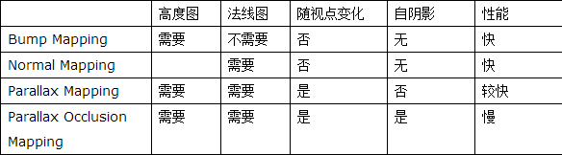

**阴影**

光照贴图

阴影贴图

模型矩阵（平移、旋转、放缩）

视图矩阵（旋转矩阵+位移矩阵）

投影矩阵（正交与透视）

视口变换

法线矩阵

切线空间矩阵